**红色不该被遗忘**

**22金工1班**

云游参观了八一纪念碑，八一纪念馆，见识到了当年起义时人们的雄心壮志，一腔热血，英勇就义。

南昌起义打响了人民军队的第一枪,是响彻天际的第一枪，揭开了中国共产党独立领导武装斗争和创建革命军队的序幕，这是中国历史进程中的一个新的篇章。我们通常会说英雄不问出处，而南昌这座英雄城，一直低调地隐匿于大千中国，英雄不该被遗忘，这座英雄城孕育了我们的先辈方志敏烈士，我不禁想到，不仅仅是南昌，整个江西都蕴藏着丰富的红色文化，从我们的共和国摇篮江西瑞金，到萍乡的安源路矿工人纪念馆，再到星星之火可以燎原的井冈山，再到我们的八一起义纪念馆，

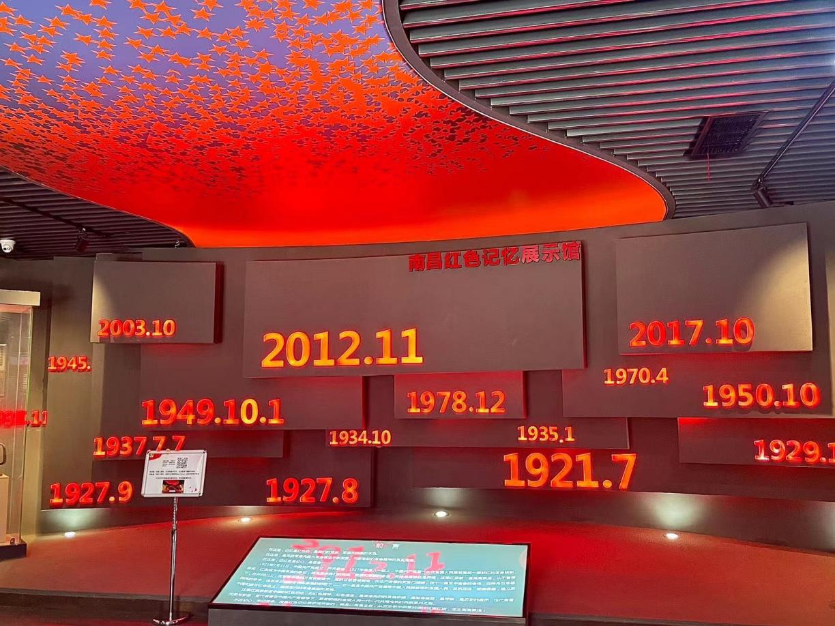

红色文化是中国共产党百年奋斗历程的生动再现，是中华文明在特定历史条件下形成的独特精神标识。它是马克思主义中国化进程的生动写实和记录，承载着中国共产党和中国人民不朽的革命史、探索史、奋斗史、英雄史，具有超越时空的吸引力和感召力。用好红色资源，传承红色基因，赓续共产党人的精神血脉，归根结底是为了让红色江山世世代代传下去。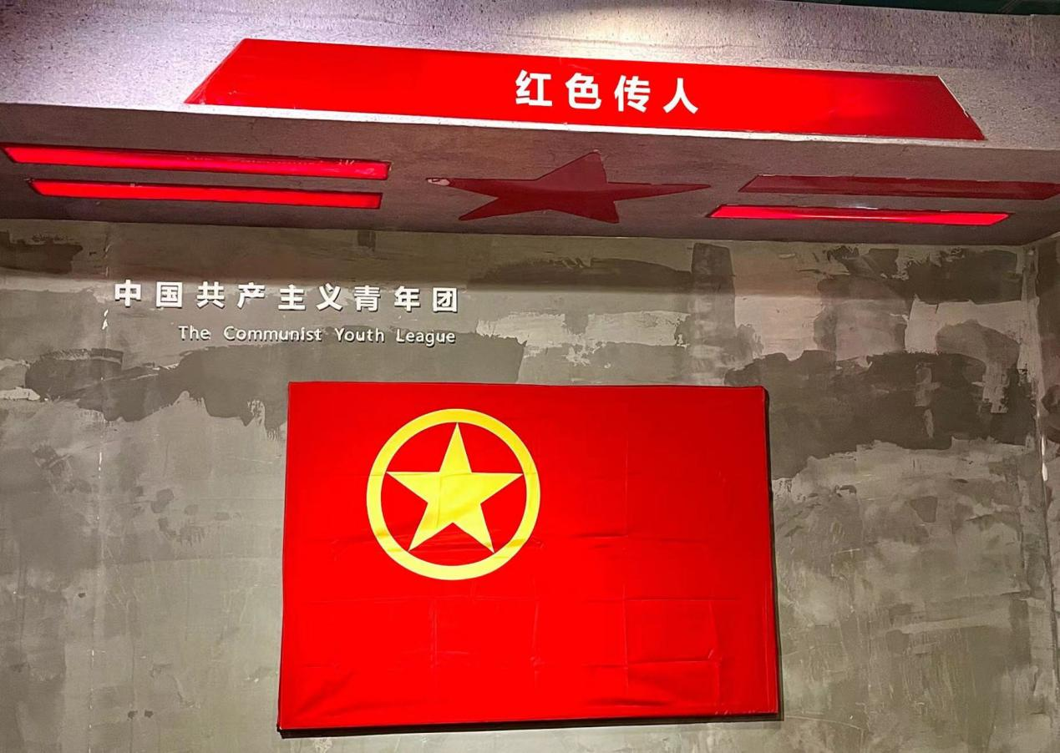 我们广大青年要赓续红色血脉，把个人奋斗融入党和人民事业，积极投身改革发展火热实践，以青春之我建设青春之国家，要有功成不必在我，功成必定有我的雄心壮志以实际行动把革命先烈流血牺牲打下的红色江山守护好、建设好。

红色江山，热血铸就；红色血脉，代代相传。我们是实现第一个百年奋斗目标的见证者，更是实现第二个百年奋斗目标、全面建成社会主义现代化强国的生力军。功不唐捐，玉汝于成，我们将积极投身于祖国的辉煌建设中。